API Covid. Manual de uso.

### 1. Paso primero.

El primer paso consiste en obtener una clave publica con la que generar una transmisión de datos segura entre el usuario y la aplicación. Para ello se realiza una petición get (petición 1 proyecto postman): 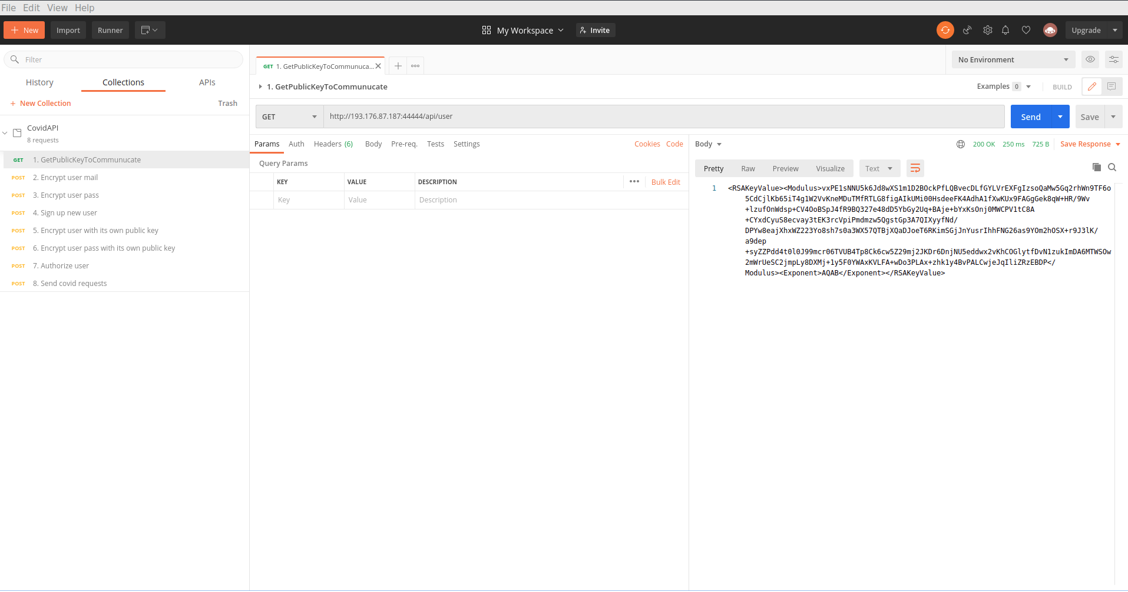

### 2. Paso segundo.

La clave pública devuelta por la aplicación la usaremos para encriptar el usuario que daremos de alta. La aplicación esta pensada para que este proceso lo realice el usuario mediante un programa y que los datos sensibles sean solo transmitidos de manera encriptada, pero se ha habilitado este servicio para que la aplicación pueda ser probada desde un programa con interfaz gráfica. 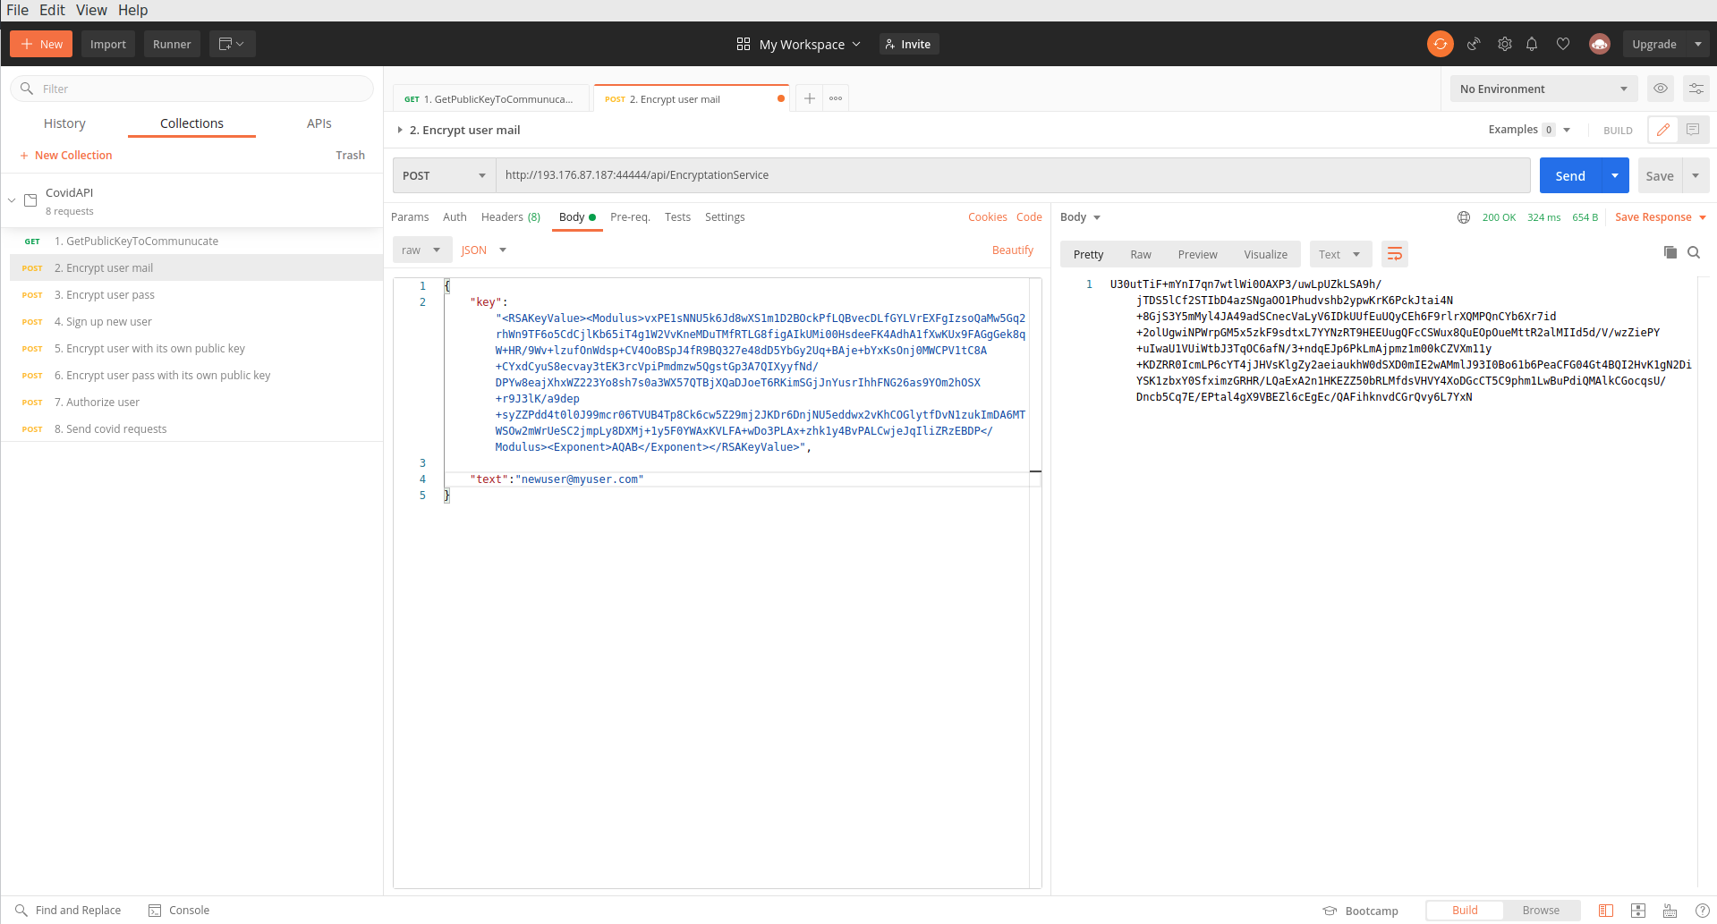

### 3. Paso tercero.

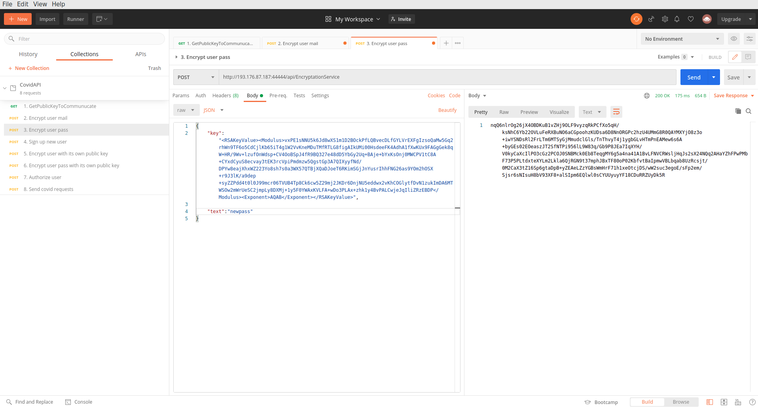 Es idéntico al anterior solo que esta vez encriptaremos la contraseña para el nuevo usuario.

### 4. Paso cuarto.

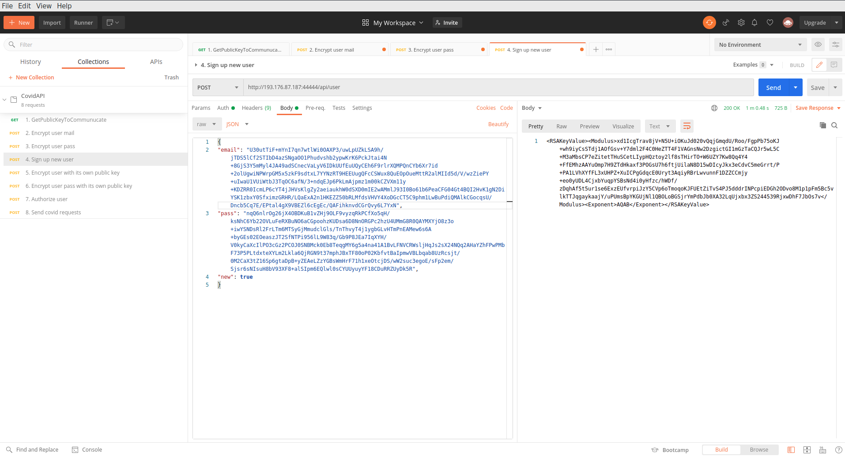 En este paso solicitaremos el alta de un nuevo usuario. Para ello copiaremos las respuestas de los dos pasos anteriores (usuario encriptado y contraseña encriptada) a una nueva petición. Esta petición puede encontrarse con el número 4 en el proyecto de Postman CovidAPI.

### 5. Paso quinto.

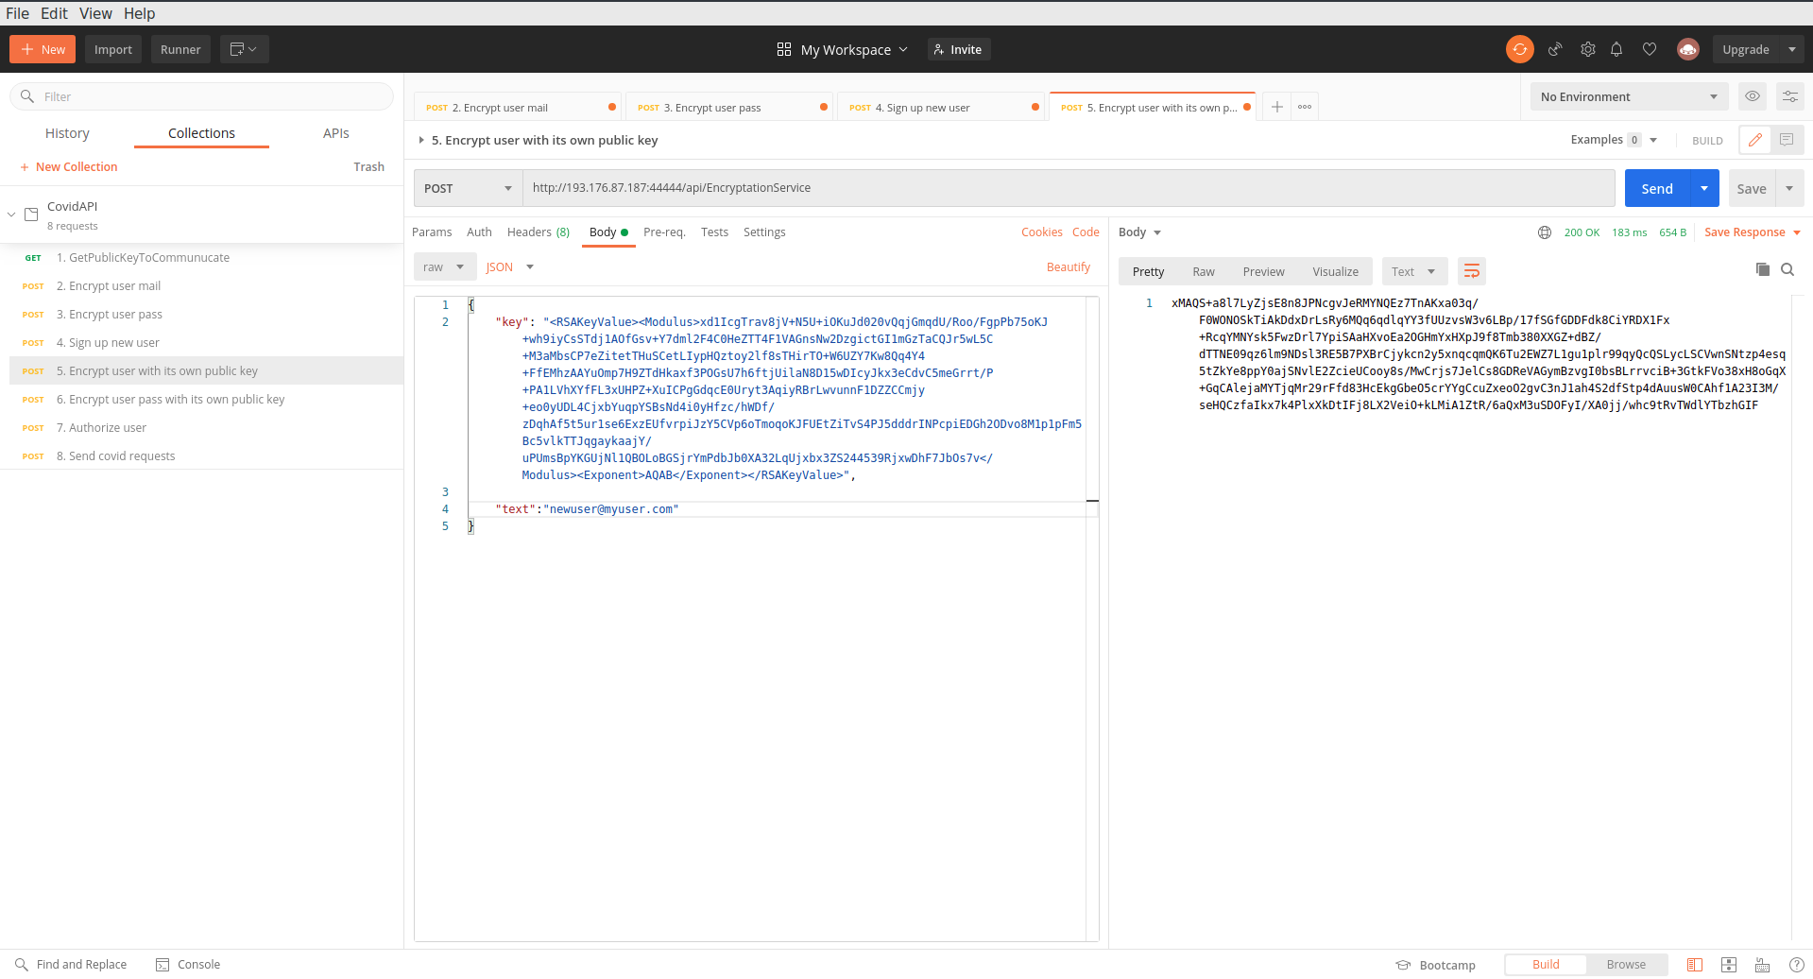 Ahora repetiremos el paso 2. Pero en esta ocasión emplearemos la clave pública devuelta como respuesta en el paso 4. Ésta será la clave única de usuario y debe de almacenarse para evitar su pérdida.

### 6. Paso sexto.

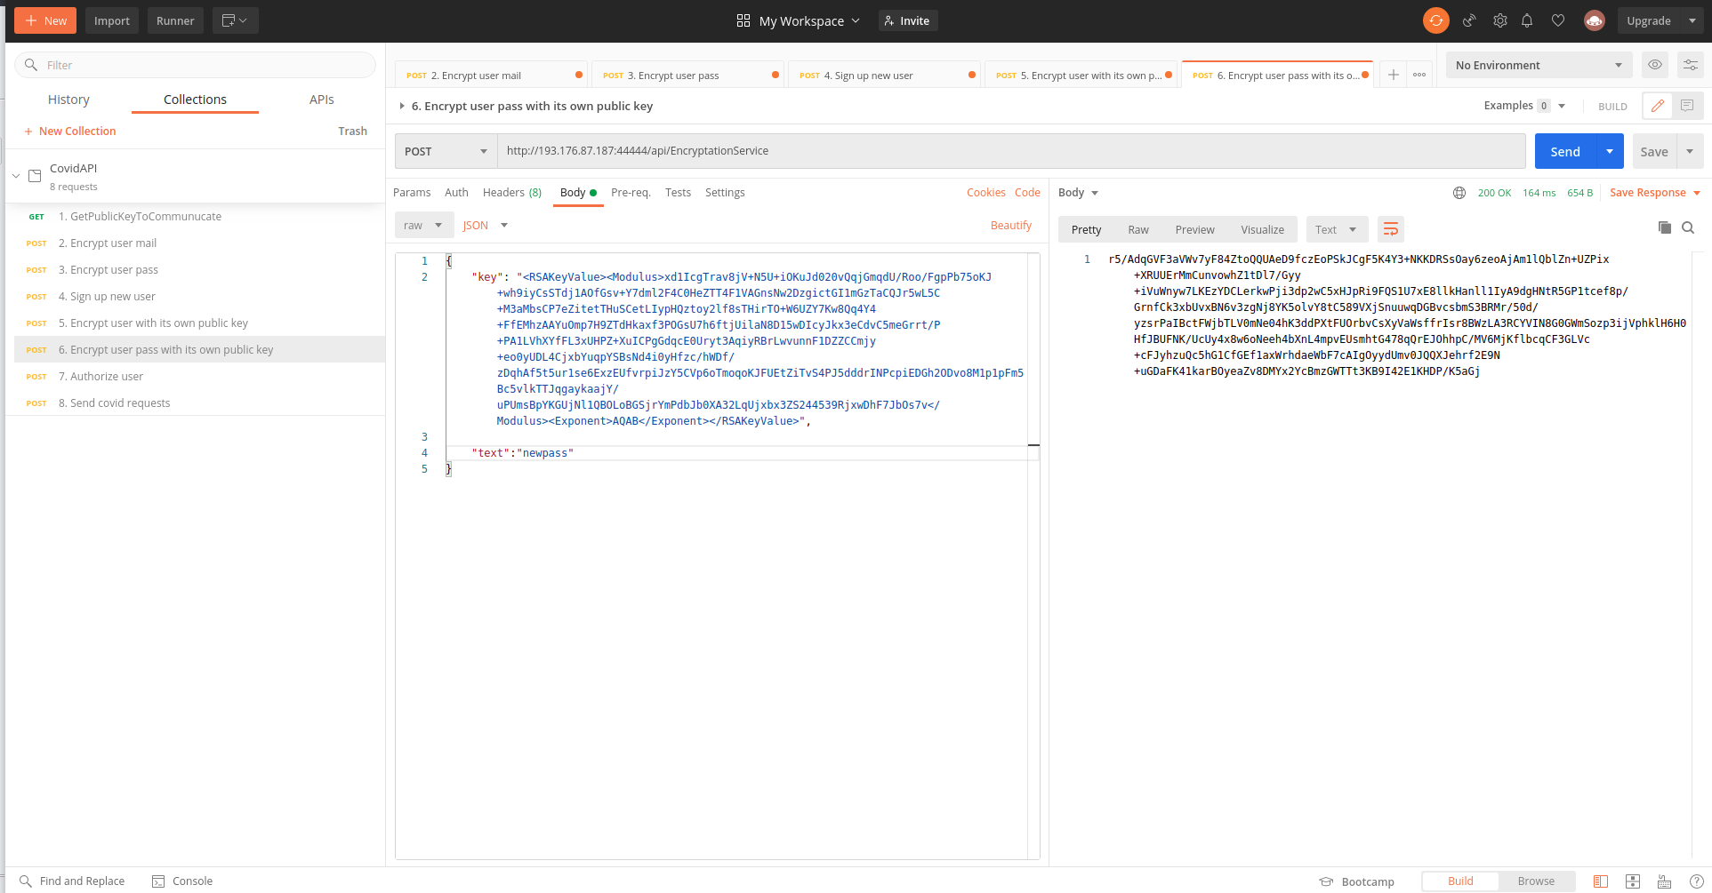 Aquí repetimos el paso 3. Esta vez con la clave pública de usuario al igual que en el paso anterior.

### 7. Paso séptimo.

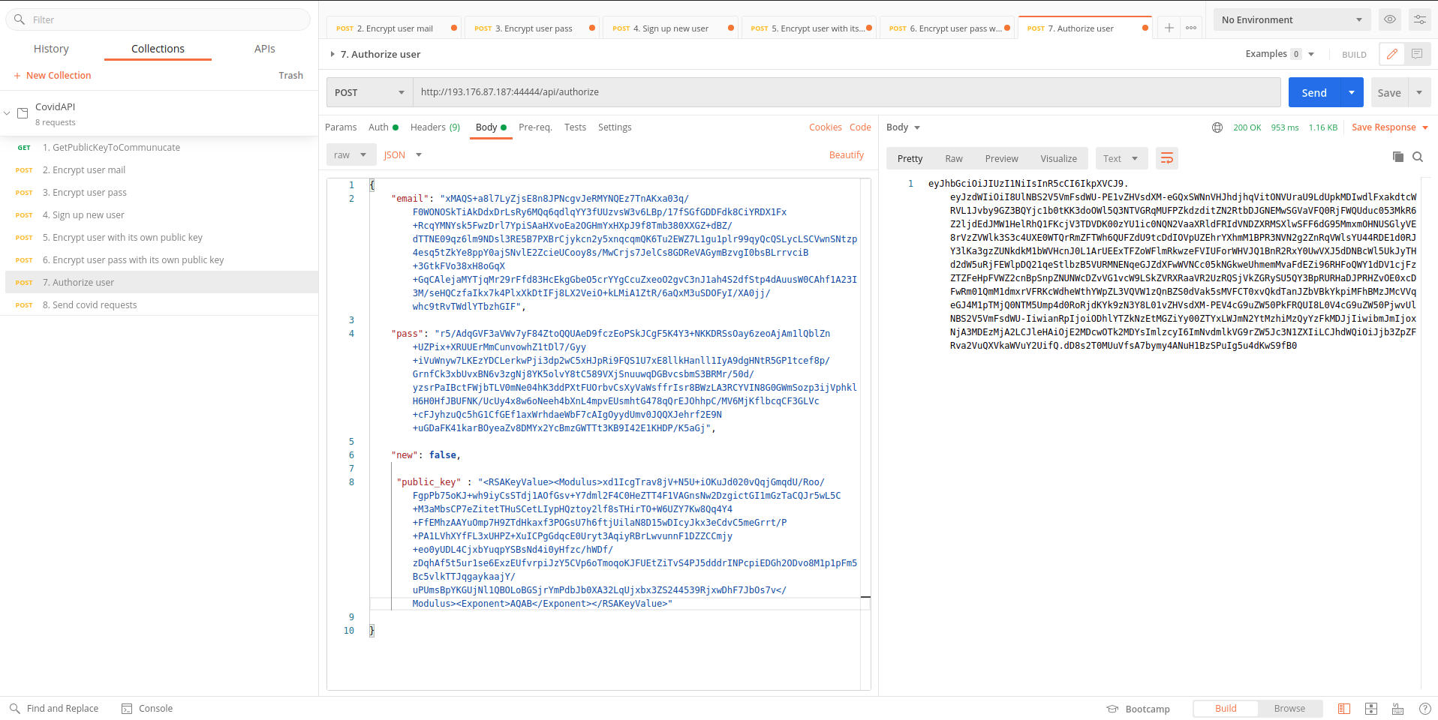 Ahora resta autorizar al usuario para obtener un token de acceso perecedero. Igual que en el paso cuarto pegaremos el usuario encriptado en el paso quinto, la contraseña encriptada en el paso sexto y la clave pública de usuario obtenida como respuesta al paso cuarto. Esta vez el atributo “new” está establecido a “false”. La petición está numerada como 7 en el proyecto de Postman CovidAPI:

### 8. Paso octavo. Parte primera.

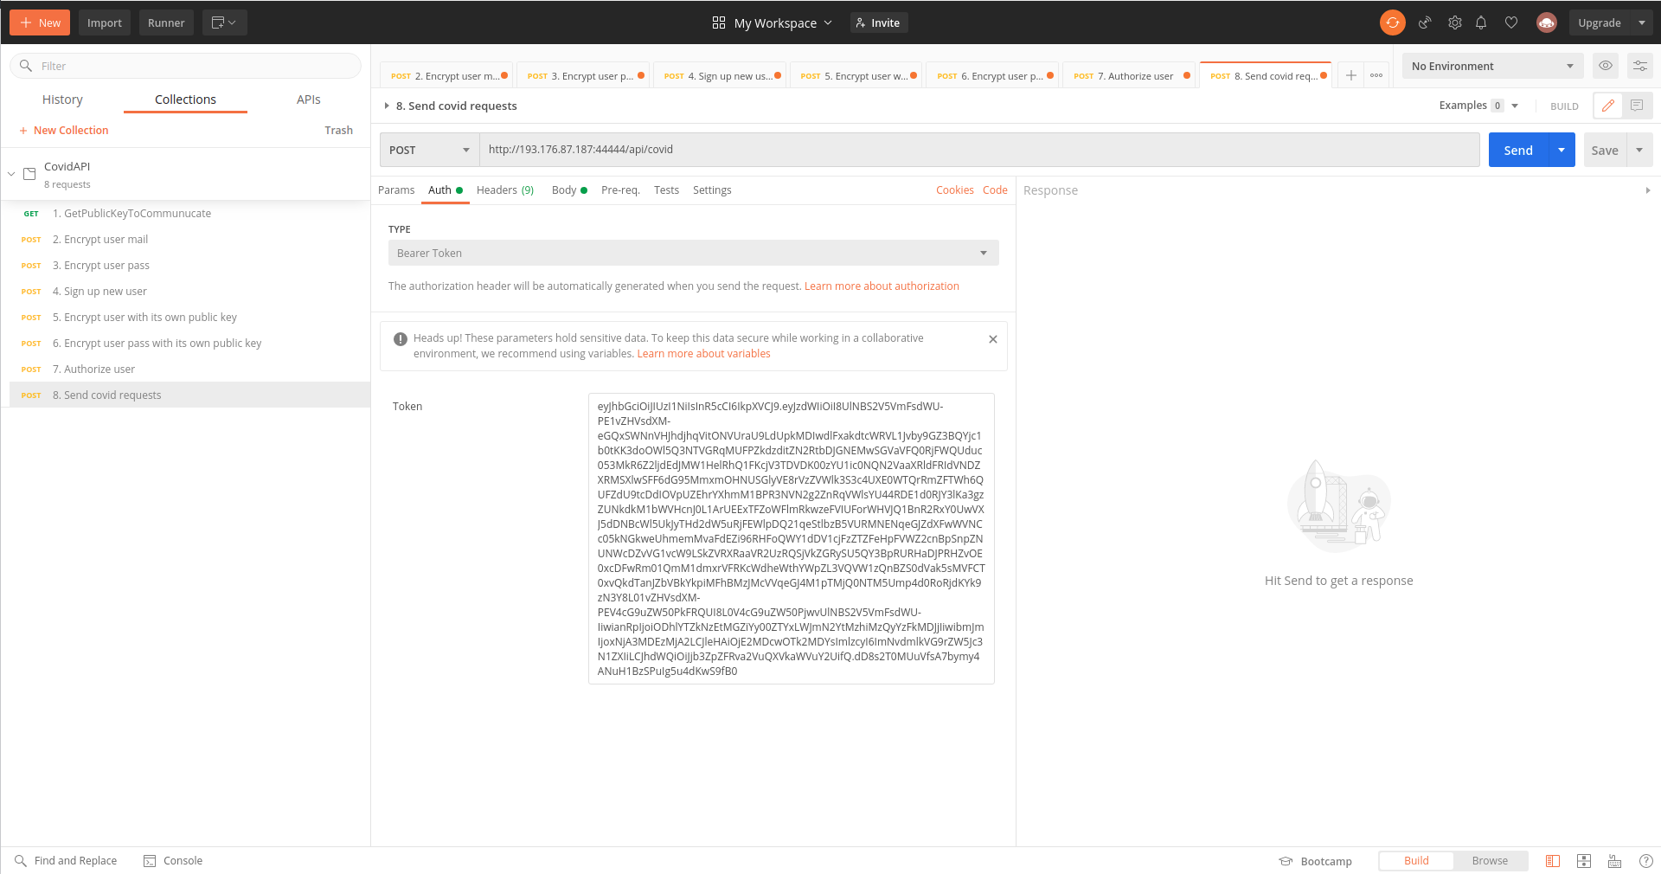 Como respuesta al paso anterior habremos recibido un token. Lo copiaremos y pegaremos como Auth (cabecera de mensaje) de la petición del paso 8 del proyecto de Postman seleccionando Bearer Token como tipo de la misma:

### 9. Paso octavo. Parte segunda.

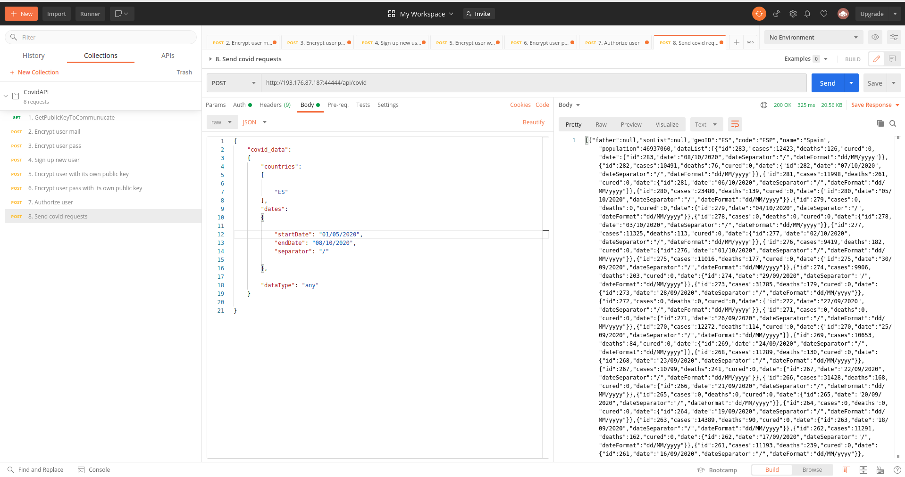 Ahora es posible (durante 24 horas antes de volver a autenticarse) emplear la petición número 8 del proyecto de Postman CovidAPI para solicitar información. Las distintas formas de la misma están disponibles desde https://github.com/alvaroMaleno/CovidAPI/blob/master/Documentation/Covid_API/SimpleUserGuide/ManualSimpleUsuario_Covid_API.md

Más información en <https://github.com/alvaroMaleno/CovidAPI> .